**2018 전공기초프로젝트2 (2040) 화금반**

**[2차 기획서]**

**: (6조) 음료 자판기 시뮬레이션 프로그램**



**조장 201511206 왕윤성**

**201511197 방승희**

**201611186 김나경**

**제출일 : 2018년 11월 16일**

**[목 차]**

1. 프로그램 정의
2. 프로그램 전제
3. 기능 정의부
   1. 관리자 수준
   2. 사용자 수준
   3. 기능 흐름도

# 프로그램 정의

* **해당 프로그램은 가상 음료 자판기를 구현한 시뮬레이터이다.**

실제로 금액을 투입하거나, 실물의 음료가 반환되는 것이 아닌 프로그램 내에서의 수치로 그 변화를 보인다.

사용자 흐름도 ) 순서도랑 비슷한데 사용자가 흘러가는 것 관리자/ 사용자 모두

* **프로그램을 조작하는 유저는 ‘사용자’, ‘관리자’ 두 종류이다.**
  + ‘사용자’는 가상 자판기에 금액을 투입해 음료를 구매하는 동작을 하며, 프로그램에 음료 번호와 금액을 입력하고 음료를 출력받는다.
  + ‘관리자’는 가상 자판기가 보유한 음료와 잔고를 관리하는 동작을 하며, 프로그램 내 저장된 음료와 잔고의 수치를 편집할 수 있다.
  + 프로그램은 초기에 사용자와 관리자 두 모드 중 하나를 선택받으며, 각 모드에 맞는 기능을 수행한다.
  + 모드는 초기화면에서 재선택 가능하다.

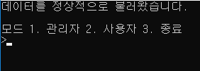

* **프로그램은 가상 자판기의 데이터파일을 따로 저장한다.**

프로그램이 정상 종료된 후 다음 실행 시에도 이전의 가상 자판기의 데이터를 기억하기 위해 프로그램 내부의 별도파일(텍스트파일)에 저장한다.

/목업/ 텍스트 파일 내 데이터 저장 형식

* **프로그램은 다음과 같은 역할을 수행한다.**
  + 데이터 파일 읽고, 저장하는 기능
  + 관리자, 사용자 모드 선택 기능
  + 종료 기능, 이전 메뉴로 돌아가기 기능
  + 관리자에 대해서
    - 음료/금고 편집 기능
  + 사용자에 대해서
    - 금액 투입 및 음료 선택 받는 기능
    - 해당 거래가 가능한 지 판단하는 기능
    - 잔돈 계산 및 음료 재고 수정 기능
  + 자세한 기능은 **3. 기능정의부**에서 보충한다.
* **가상 음료 자판기의 금고**
  + 가상 음료 자판기의 금고는 100원권, 500원권, 1000원권 세 가지의 금액권을 보유할 수 있다.
  + 가상 자판기의 금고는 각각의 금액권에 대해 현재 보유한 개수와 그 총액을 저장하고 있다.
  + 관리자가 금고의 상태를 편집할 수 있다.
  + 금고 최대 보유 가능 개수를 넘지 않는 한, 가상 음료 자판기의 수익은 이 금고에 바로 합산되며, 거스름돈 또한 이 금고에서 차감된다.
* **가상 음료 자판기의 음료**
  + 가상 음료 자판기는 음료 슬롯을 10개 가지고 있다.
  + 관리자는 슬롯을 빈 채로 둘 수도 있고, 등록할 수 있으며 등록시에는 음료 정보를 입력해야한다.
  + 음료 정보는 음료이름, 음료가격, 음료재고를 포함한다.

# 프로그램 전제

* **프로그램의 ‘종료’ 메뉴를 통해서만 정상 종료를 할 수 있다.**

유저의 중도 강제종료(이를테면, cmd 창의 닫기 버튼)는 프로그램이 인정하는 종료가 아니다. 정상 종료 이외의 모든 종료는 데이터 파일에 지금까지의 내용이 반영되지 않거나, 혹시 데이터파일의 손상을 일으킬 수 있다.

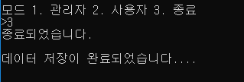

* **가상 자판기의 데이터파일**
  + **가상 자판기의 데이터는 데이터파일에 따로 저장한다.**

가상 자판기의 데이터(슬롯 별 음료의 이름, 가격, 재고 수, 그리고 금고의 금액보유 상황)는 다음 프로그램 실행에도 유지 및 반영될 수 있도록 별도의 파일로 저장한다.

* + **가상 자판기의 데이터파일은 프로그램이 정상 시작하는 순간에만 불러오고, 정상 종료하는 순간에만 저장한다.**

만약 프로그램이 정상 시작한 후 데이터파일을 불러올 수 없는 경우에는 이를 알리고 프로그램을 바로 종료한다. 즉, 데이터파일이 성공적으로 로드가 될 시에만 다음 기능을 진행한다. 또, 프로그램이 정상 종료할 때에만 데이터를 저장한다는 것은 다음 세 가지를 뜻한다.

* + - 첫째, 프로그램 실행 중도에는 데이터파일에 변경사항이 반영되지 않는다.
    - 둘째, 프로그램 강제 종료 시, 이번 실행 시작부터 강제 종료까지의 변경사항은 데이터파일에 반영되지 않는다.
    - 셋째, 정상 종료할 때에 이번 실행 시작부터 종료까지의 변경사항을 한꺼번에 데이터파일에 저장한다.
  + **관리자는 가상 자판기의 데이터를 오직 프로그램을 통해서만 수정할 수 있다.**

사용자는 물론이고, 자판기의 금고나 음료를 편집할 수 있는 관리자도 데이터파일에 직접 접근해 내용을 임의 수정할 수 없다. 오직 프로그램의 수정 메뉴를 통해서만 자판기의 정보를 변경할 수 있다. 임의로 데이터파일에 접근해 내용을 수정한 경우 데이터파일 손상을 일으키거나 프로그램에 올바르게 로딩이되지 않을 수 있다.

# 기능 정의부

## 관리자 수준

* **관리자가 수행할 수 있는 역할은 ‘음료 관리’와 ‘금고 관리’ 두 가지이다.**

자판기 내부에는 수입, 거스름돈을 관리하는 금고와 판매하는 음료의 이름, 가격, 재고정보를 관리하는 슬롯이 10개 존재한다.

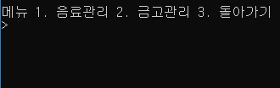

* + **음료 관리의 경우, 다섯 가지 메뉴를 제공한다. ‘1. 슬롯등록’, ‘2. 슬롯제거’, ‘3. 재고편집’, ‘4. 음료확인’, ‘5. 돌아가기’이다.**

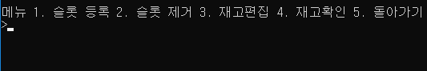

* + **‘1. 슬롯등록’**에서는 빈 슬롯에 새로운 음료 정보를 등록할 수 있다.
    - 관리자는 맨 처음 슬롯의 번호를 입력한다.
      * 슬롯은 1부터 10까지의 정수로 입력 받고, 범위 외의 숫자나 문자는 무시한 후 이를 알리고 다시 받는다.
      * 새로운 음료를 슬롯에 등록하기 위해서는 해당 슬롯이 비어 있어야 한다.
      * 빈 슬롯의 번호를 입력 받으면 새 슬롯을 등록할 수 있다.
      * 이미 등록된 슬롯의 번호를 입력 받으면 이를 알리고 다시 슬롯 번호를 입력받는다.
      * 모든 슬롯이 등록된 슬롯이라면 등록할 수 없음을 알리고 관리자 메뉴로 돌아간다.
    - 빈 슬롯을 선택했다면, 유저가 입력해야 할 정보는 ‘음료 이름’, ‘음료 가격’, ‘음료 재고 수’이다.
      * **음료 이름 입력**

음료 이름은 영문자 기준 최대 20Byte로 제한한다(영문자 하나는 1Byte). 띄어쓰기 포함 영어, 한글, 공백, 특수문자 모두 취급한다. 만약 입력할 수 있는 길이를 초과하면 20Byte까지만 등록되고 이후의 글은 무시된다. 한글의 경우 2Byte를 차지하기 때문에 마지막 문자가 제대로 출력되지 않을 수 있다.

* + - * **음료 가격 입력**

100이상 2000이하의 100단위의 정수로 입력 받는다.

설정할 수 있는 음료의 금액 범위는 100원~2000원이다. 금액은 100원 단위로만 받는다. 10원 단위나 1원 단위, 100원 미만 2000원 초과 금액 또는 숫자 외의 입력이 들어올 경우 이를 알리고 다시 받는다.

* + - * **음료 재고 입력**

각 음료 재고 수의 최대 개수는 15이다. 관리자는 0이상 15이하 정수를 입력하여 재고를 변경할 수 있다. 0미만이나 정수 외 다른 글자를 입력하면 이를 알리고 다시 입력받을 것이고, 15를 초과하는 수를 입력하면 자동으로 15개로 채워진다. 예를 들어 16을 입력하면 재고는 15로 저장되고, 1(16-15)은 무시한다.

* + - 자판기 내에서 음료 이름, 음료 가격, 음료 재고 수는 중복되어도 되지만 슬롯 번호는 중복될 수 없다.
    - 자판기의 음료 구분은 각 슬롯에 매겨진 1번부터 10번까지의 번호로 한다.
    - 수행 후 결과화면을 보여주고, 전 화면(음료 관리 세부 메뉴)으로 돌아간다.

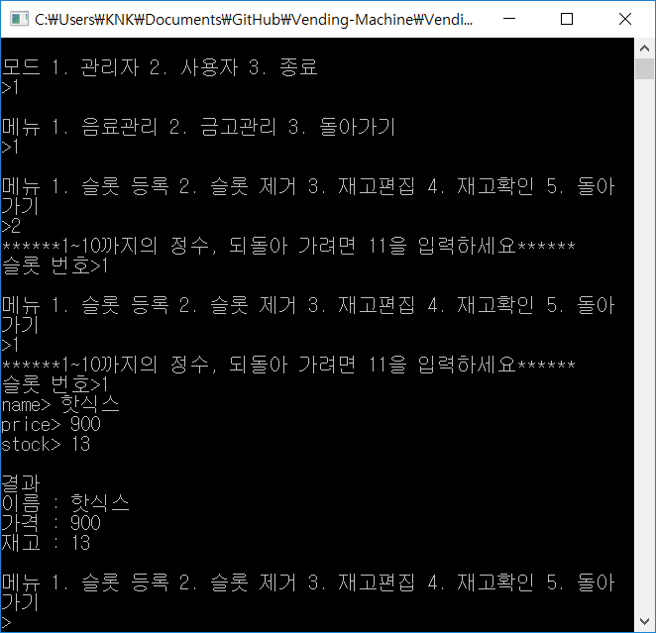

* + **‘2. 슬롯제거’**에서는 선택한 슬롯 정보를 초기화할 수 있다.
    - 관리자는 삭제할 슬롯 번호를 입력한다.
    - 1~11사이의 정수로 입력 받고 범위 이외의 숫자나 문자 입력은 무시하고 이를 알린 후 다시 받는다.
    - 올바른 입력이라면, 해당 슬롯은 원래 비어 있든 없든, ‘빈 슬롯’이 된다. 즉, 이미 빈 슬롯의 번호를 입력해도 잘못된 입력이 아니다.
    - 제거하지 않고 돌아가려면 11을 입력한다.
    - 수행 후 전 화면(음료 관리 세부 메뉴)으로 돌아간다.

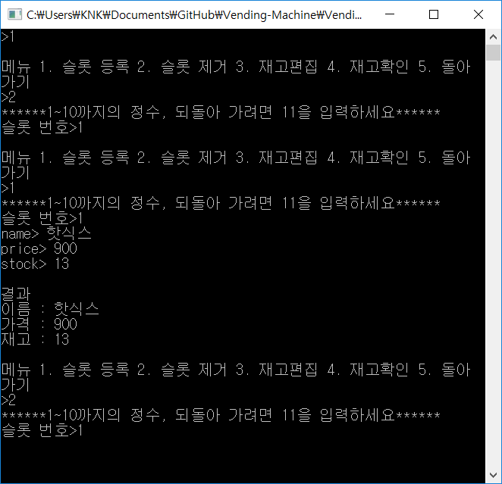

* + **‘3. 재고편집’**에서는 슬롯 별 재고를 관리할 수 있다.
    - 해당 메뉴에서는 10개의 슬롯에 대해 음료의 종류(이름), 가격, 음료별 재고의 수를 확인 할 수 있다.
    - 재고 수 변경을 원하는 음료의 슬롯번호를 입력하면 해당 음료의 재고를 관리할 수 있다.
    - 0~15까지의 정수로 입력 받고, 범위 이외의 숫자나 문자 입력은 모두 무시하고 이를 알린 후 다시 받는다.
    - 추가나 감소의 기능을 따로 두지 않고, 무조건 새로 입력한 숫자로 변경되도록 한다.
      * 즉, 재고가 10개인 상태에서 15로 변경되어 15를 입력하면 추가하는 것이고 7을 입력하면 7로 변경되어 감소하는 것이다.
    - 재고편집에서 편집하지 않고 돌아가려면 **슬롯 번호 선택시에 11을 입력**한다. 유효한 슬롯 번호를 입력해서 음료 이름을 받기 시작할 때부터는 돌아갈 수 없다.
    - 수행 후 전 화면(음료 관리 세부 메뉴)으로 돌아간다.

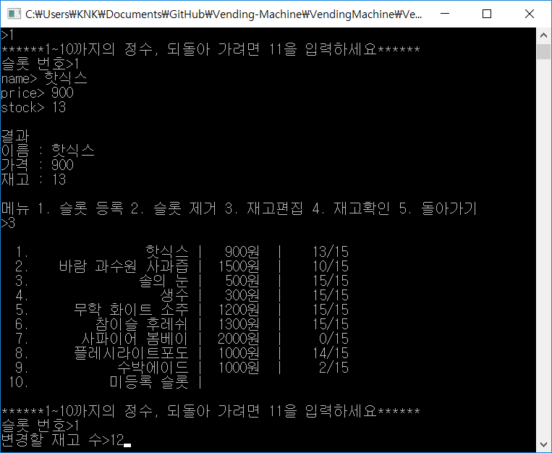

* + **‘4. 음료확인’**에서는 슬롯 별 등록된 음료 정보를 확인할 수 있다.
    - 10개의 슬롯 내역을 모두 확인할 수 있다.
    - 여기서 말하는 ‘슬롯 내역’이란, 한 줄에 ‘슬롯 번호’, ‘음료 이름’, ‘음료 가격’, ‘음료 재고 수’ 순으로 표시되는 목록이다.
    - 수행 후 전 화면(음료 관리 세부 메뉴)으로 돌아간다.

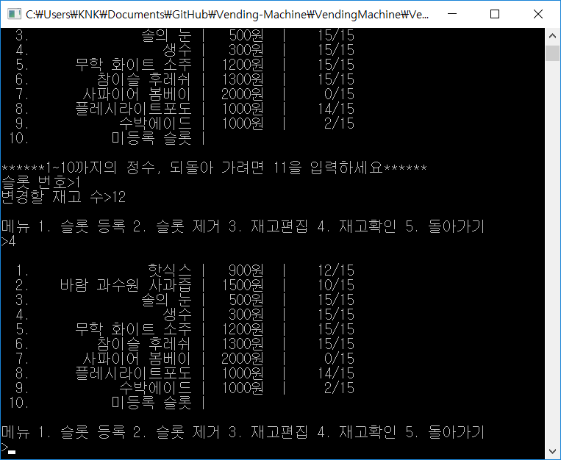

* + **금고 관리는 금고의 잔액을 변경할 수 있다.**
    - 금고의 잔액을 확인하고, 잔액을 추가하거나 감소시킬 수 있다.
    - 금고에 있는 돈의 단위는 1000원, 500원, 100원이다.
    - 금고에서는 돈의 단위 별로 저장하고, 각각의 개수와 총액을 항상 표시한다.
    - 각 단위마다 금고에 저장될 수 있는 최대 개수는 정해져 있다. 100원은 100개, 500원과 1000원은 각 50개까지 저장할 수 있다.
    - 해당 메뉴에서는 100원, 500원, 1000원 순으로 변경할 돈의 개수를 입력해야 한다. 추가할 경우 양의 정수를, 감소할 경우 음의 정수를 입력하면 된다. 예를 들어 40개의 100원을 지닌 상태에서 50을 입력하면 100원의 개수는 90개가 되고, -10을 입력하면 100원의 개수는 30개가 된다.
    - 금액 수정을 원하지 않고 돌아가고 싶으면 세 항목에 대해 0을 입력하면 된다.
    - 수행 후 금고 현황을 보여준 뒤 전 화면(관리자 세부 메뉴)으로 돌아간다.

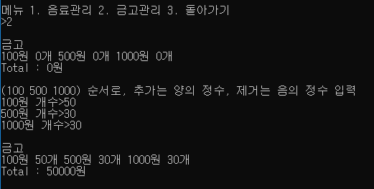

## 사용자 수준

* **사용자는 자판기를 통해서 음료를 구입한다.**
* 사용자는 아래 1.2.3.4.5.의 과정을 통해서 거래를 진행할 수 있다.
  + 1. **슬롯 기본 출력 화면**은 아래 그림과 같다.
    - 시작하면 제일 먼저 음료 슬롯 10개의 정보를 보여주며 시작한다.
      * 슬롯 정보는 ‘슬롯 번호’,’음료 이름’,’음료 가격’,’재고 없음’ 순으로 10줄 나열된다.
      * 재고 없음은 재고가 없을 시에만 표시하고, 이후 슬롯 선택시에 선택은 가능하지만 바로 재고 없음을 알린다.
      * 등록되지 않은 슬롯은 미등록 슬롯임을 표시한다.
    - 슬롯 정보 아래에는 ‘기계 잔돈 상황’과 ‘투입된 금액’을 알려준다.
      * **기계 잔돈 상황**은 자판기가 보유한 금고에 동전(100원, 500원)이 100원이 하나 있던, 500원이 하나 있던 하나라도 존재하면 있음이라고 표시한다. 그러나 거래가 무조건 불가능하다는 알림은 아니다.
      * **투입된 금액**은 사용자가 지금까지 투입한 금액의 총 합을 표시한다.

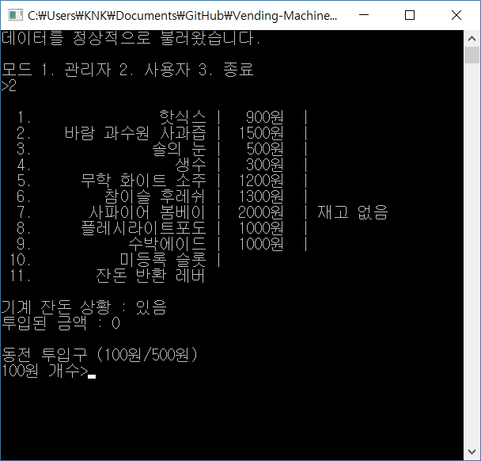

* + 2. 기본 출력 화면 후에는 **금액을 투입** 받는다.
    - 동전 투입구 (100원/500원)와 지폐 투입구 (1000원) 두 가지가 있으며, 사용자 입장에서는 100원 500원 1000원 순으로 입력한다. 다 입력하면 **투입된 금액의 총합만**을 한번 더 표시한다.
    - 오직 0이상의 정수로 입력 받으며, 정수 이외의 수, 0미만의 수, 문자는 모두 무시하고 그 금액권부터 다시 입력 받는다.

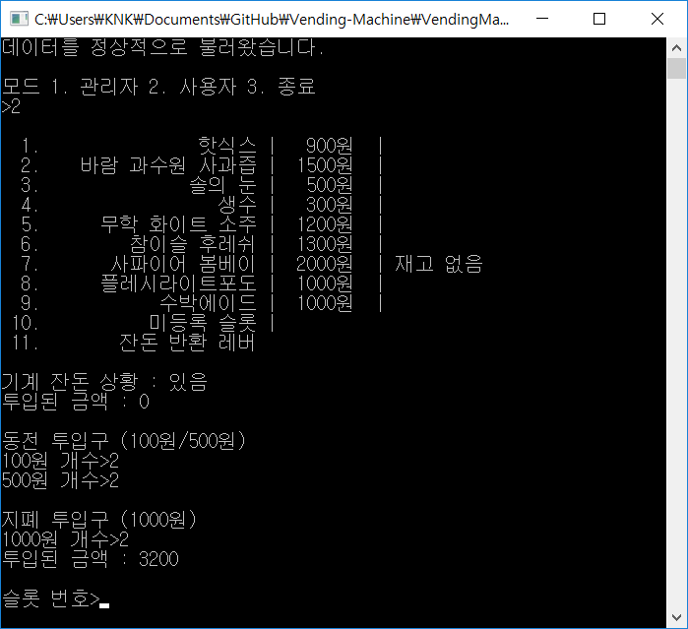

* + - 100원, 500원, 1000원을 각각 투입 받을 때 자판기가 보유할 수 있는 최대량를 넘었는지를 고려한다.
    - 100원은 100개, 500원은 50개, 1000원은 50장 보유할 수 있다.
    - 최대 보유량을 초과하면
      * 방금 투입한 돈을 종류별로 그대로 돌려준다. 즉, 기계 내 금고에 합산되기도 전에 바로 내준다.
      * 방금 내준 돈 이외에, 이전 거래까지의 거스름 돈도 반환한다.
      * 이전 거래까지의 거스름돈은 이번 거래에 투입한 금액으로 전환된다. 이 금액의 반환시에는 투입된 그대로의 반환이 아닌 **금고에서 가능한 한 큰 단위 순으로 반환한다.** (이하 ‘최적으로 반환한다’고 쓴다.)
      * 거래는 즉시 종료되고 모드 선택 화면으로 돌아간다.

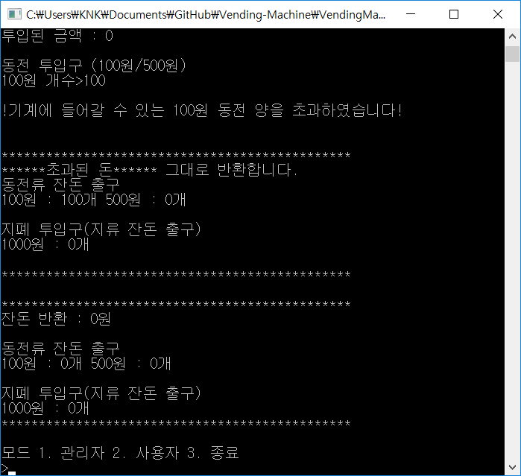

* + - ***예를들어 자판기 금고에 100원과 1000원이 최대 보유량을 다 채우고, 500원은 아직 더 받을 수 있는 상황일 때***
      * 사용자가 100원 0개, 500원 2개, 1000원 0개를 입력한다면 정상 거래를 시작한다.
      * 사용자가 100원 1개, 500원 0개, 1000원 1개를 입력한다면 100원을 입력할 때 우선 반환 후 거래가 종료된다.
      * 이렇게 같은 금고 상황이어도 사용자가 얼마를 투입하느냐에 따라 거래가 가능할 수도 가능하지 않을 수도 있다.
      * 사용자에게 자판기 금고 상황은 알려주지 않는다.
    - 올바른 입력이며 최대 보유량을 초과하지 않은 입력일 시에 자판기의 금고에 투입한 금액이 종류별로 합산된고, 다음으로 넘어간다.
  + 3. 금액 투입 후 **슬롯 선택**을 받는다.
    - 슬롯 선택 시에는 **30초**의 입력시간 제한을 둔다.
      * 30초가 지날 시에 투입했던 돈을 최적으로 반환한다.
      * 거래는 즉시 종료되고 모드 선택 화면으로 돌아간다.
    - 슬롯 선택은 1~11사이의 정수로 입력 받는다. 범위 밖의 숫자나 문자 입력은 무시하고 이를 알린 후 다시 입력 받는다. 30초 시간 재는 것도 이 시점에 다시 0부터 센다.
      * 1을 입력할 시에 1,01은 가능하되 001은 입력 불가하다.
      * 즉 입력한 숫자가 2자리를 넘게 입력할 수 없다.
    - 슬롯 선택은 한 번에 하나의 번호만 받으며, 수량도 하나만 거래 가능하다.
    - 올바른 입력을 받으면 다음 순서대로 조건을 확인하며 각 조건에 대해 참일 시에 다음 조건을 확인한다.
  + 4. **거래 조건 분기들**
    - **반환 레버 번호(11)이 아닌가?**
      * 반환 레버라면 지금까지의 거스름 돈을 최적으로 반환한 후 거래를 종료하고 모드 선택 화면으로 돌아간다.
    - **등록된 슬롯인가?**
      * 등록된 슬롯이 아니라면 미등록 슬롯을 알리고 **거래 처음으로 돌아간다**. (즉, **투입한 금액은 그대로 가지고 있으며** 거래 제일 첫 번째 단계인 슬롯 **기본 정보 출력**부터 다시 시작된다. 이하 ‘거래 처음으로 돌아간다’는 위와 같은 의미이다.)
    - **재고가 있는가?**
      * 재고가 없는 슬롯이라면 재고 없음을 알리고 거래 처음으로 돌아간다.
    - **투입한 금액이 선택한 슬롯 음료 가격 이상인가?**
      * 투입한 금액이 선택한 금액보다 작다면 금액 부족을 알리고 거래 처음으로 돌아간다.
    - **거스름 돈을 자판기 금고에서 돌려줄 수 있는가?**
      * 자판기 금고에서 거스름돈을 돌려줄 수 없다면 기계 내 잔돈 부족을 알리고 사용자가 투입한 금액을 종류별로 그대로 반환한다.
      * 이후 거래는 종료되고, 모드 선택화면으로 돌아간다.
    - 다음 조건들에 모두 참일 경우 선택한 음료를 반환하고, 해당 재고는 1개 줄어든다.

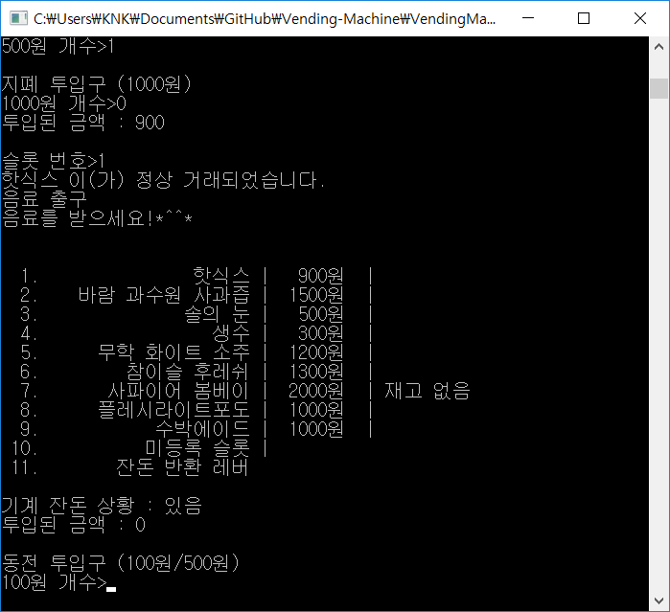

* + **\*\*\*예를 들어 기계에 돈이 하나도 없을때\*\*\***
    - 사용자가 100원 0개, 500원 2개, 1000원 2개를 넣을 시 기계는 1000원 3개가 아니라 100원 0개, 500원 2개, 100원 2개를 그대로 반환한다.
  + **\*\*\*예를 들어 기계에 100원 3개 500원, 1000원은 충분히 있을 때\*\*\***
    - 사용자가 500원만 2개를 넣고, 600원 음료를 선택하면 잔돈을 반환할 수 없으므로 돈을 그대로 돌려준다.
    - 사용자가 500원만 2개를 넣고, 700원 음료를 선택하면 잔돈을 반환할 수 있으므로 정상 거래된다.
    - 이렇게 같은 금고상황, 같은 돈 투입이어도 어떤 음료를 선택하느냐에 따라 거래 가능 여부가 달라질 수 있다.
    - 즉, 금고상황, 투입금액, 선택음료가격 세가지의 상호작용으로 거래가능 여부가 결정된다.
    - 사용자는 어떻게 돈을 입력하고, 어떤 음료를 선택해야 거래가 가능한지 알 수 없다.
  + 5. 다음 조건들에 모두 **참**일 경우 선택한 **음료를 반환**하고, 해당 재고는 1개 줄어든다.
    - 이 후 바로 다음 거래가 시작된다. 다시 슬롯 1. **기본 출력 화면**부터 시작하며, **바로 전 거래에서의 거스름돈이 이번 거래에서 투입된 금액으로 전환되어 표시된다.**
    - 따라서 새로 사용자가 금액을 투입하면 이전 거래까지의 거스름돈에 합산되는 것이다.
* 사용자는 다음 과정에서 거래가 **종료**된다.
  + 돈 투입 시 금고의 금액권 별 최대 보유량을 초과했을 때
    - 이때에는 방금 투입한 돈은 그대로 반환하고,
    - 이전까지 거래의 거스름 돈(다시말해 이번 거래로 전환된 돈)은 최적 반환한다.
    - 초과했는지 하지 않았는지는 100원,500원,1000원 각각 투입할 때마다 검사한다.
  + 슬롯 선택 시 30초가 지났을 때
    - 이때에는 지금까지 투입된 돈을 최적으로 반환한다.
  + 슬롯 선택 시 11(반환레버)를 선택했을 때
    - 이때에는 지금까지 투입된 돈을 최적으로 반환한다.
    - 사용자의 의사로 거래를 종료한다.
  + 자판기의 금고 상황으로 거스름돈을 돌려줄 수 없을 때
    - 이때에는 (이전 거래까지의 돈을 최적반환으로 전환한 것) + (이번에 투입한 그대로의 돈)을 합한 상태로 반환한다.
    - ***예를 들어 기계의 금고에 100원 3개, 500원 0개, 1000원 0개를 보유하고 있을 때***
      * 사용자가 1000원 1장만 투입한 후 700원짜리 음료 구입
      * 자판기는 100원짜리 3개로 거스름돈을 돌려줄 수 있으므로 다음 거래 바로 시작
      * 사용자가 1000원 1장을 더 투입한 후(총 투입금액은 1300원) 500원짜리 음료 구입
      * 800원을 거슬러주어야 하나 500원이 없기때문에 거슬러 줄 수 없음.
      * 방금 투입한 돈(1000원 1장)은 그대로 돌려주고, 이전까지의 투입된 돈, 즉 이전 거래의 거스름 돈(100원 3개)는 최적반환으로 돌려준다.
      * 즉, 돌려준 돈은 1000원 1장, 100원 3개이다.
* 사용자는 다음 과정에서 거래 처음으로 돌아간다.
  + 슬롯 선택 시 빈 슬롯을 선택했을 때
  + 슬롯 선택 시 재고가 없는 슬롯을 선택했을 때
  + 투입한 금액이 선택한 음료보다 가격이 더 작을 때
* 기타
  + 최적 반환의 의미
    - 자판기 금고의 잔액 상황을 고려해
    - 1000원으로 최대한 돌려줄 수 있을만큼 돌려주고
    - 다음 잔액에서 500원으로 최대한 돌려줄 수 있을만큼 돌려주고
    - 그리고 남은 잔액에서 100원으로 최대한 돌려줄 수 있을만큼 돌려준다.
    - ***예를들어 1800원이라면***
      * 금고에 모든 돈이 충분할 때 1000원 1장, 500원 1개, 100원 3개
      * 금고에 1000원권이 없을 때 500원 3개, 100원 3개,
      * 금고에 1000원, 500원이 없을 때 100원 18개,
      * 금고에 모든 돈이 충분하지 않을 때, 반환할 수 없음이 된다.
  + 거래 처음으로 돌아가는 것의 의미
    - 위의 1,2,3,4,5의 1로 다시 돌아가는 것을 의미한다.
    - 이전 거래의 거스름돈이 투입한 돈으로 전환되며, 여기서 다시 돈을 투입하면 이 돈에 합산된다.
    - 다음 거래시 사용자가 더이상의 돈 투입을 원하지 않으면 2(금액투입)에서 모든 돈 항목에 0을 입력해 넘어가야한다.
  + 금고의 상황
    - 사용자가 돈을 투입할 경우 금고의 돈의 종류별 최대 보유량이 넘치는 경우를 제외하고 바로 금고에 돈의 종류별로 합산된다.
    - 최대 보유량이 넘치는 경우에는 바로 돌려준다.
    - 사용자에게 거스름돈을 돌려줘야하는 경우 이 금고의 돈의 종류별 보유량에 따라서 그 가능여부를 판단하고, 거스름돈을 반환할 때 이 금고에서 차감된다.
  1. 기능 흐름도

